Học Tổng Vệ Sinh Mỗi Chiều Thứ Sáu: Thói Quen Tốt Cho Môi Trường Và Cộng Đồng
Mỗi chiều thứ sáu, khi công việc trong tuần đã gần kết thúc, là lúc chúng ta dành chút thời gian để cùng nhau thực hiện một hoạt động quan trọng và có ý nghĩa – tổng vệ sinh. Đây là một thói quen không chỉ giúp không gian sống trở nên sạch đẹp mà còn góp phần tạo dựng ý thức cộng đồng, bảo vệ sức khỏe và tạo ra một môi trường sống lành mạnh hơn.
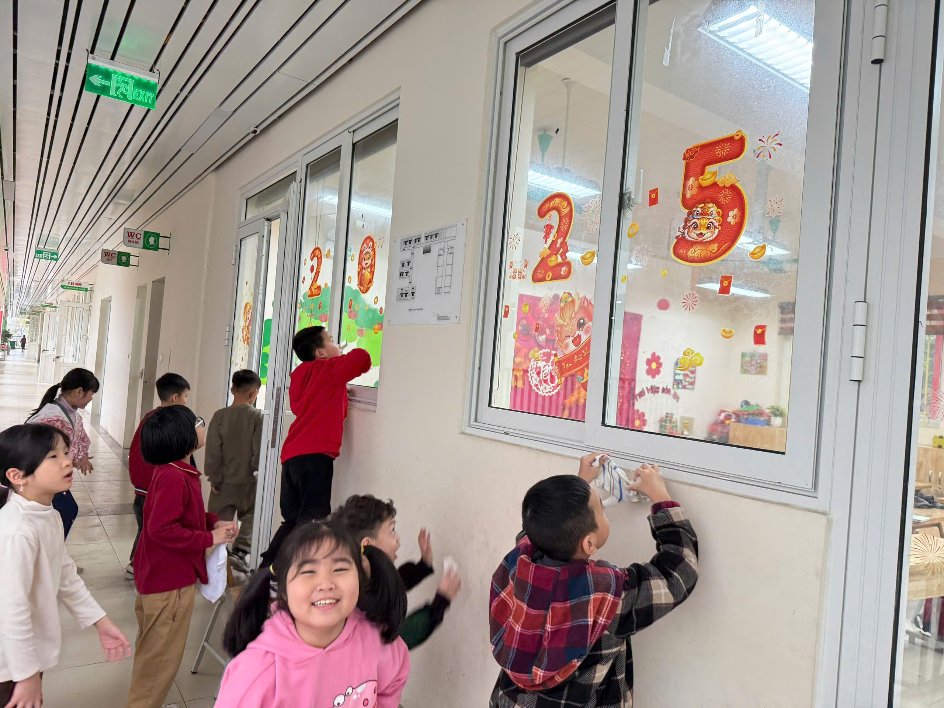
1. Ý nghĩa của việc học tổng vệ sinh
Tổng vệ sinh là quá trình dọn dẹp, làm sạch không gian sống từ trong ra ngoài, từ những chi tiết nhỏ nhất cho đến những khu vực lớn. Việc học tổng vệ sinh mỗi chiều thứ sáu mang lại nhiều lợi ích thiết thực:
- Giữ gìn không gian sống sạch sẽ: Một ngôi nhà hay một không gian làm việc sạch sẽ giúp tạo cảm giác thoải mái, dễ chịu và khơi gợi sự sáng tạo. Đồng thời, việc dọn dẹp hàng tuần cũng giúp hạn chế sự tích tụ của bụi bẩn, vi khuẩn và các yếu tố gây hại khác.
- Bảo vệ sức khỏe: Vệ sinh sạch sẽ không chỉ giúp không gian gọn gàng mà còn giúp bảo vệ sức khỏe của mọi người. Các vi khuẩn, mầm bệnh dễ dàng phát triển trong môi trường bẩn thỉu, do đó, việc vệ sinh thường xuyên là một cách hiệu quả để ngăn ngừa các bệnh tật.
- Hình thành thói quen và trách nhiệm: Học tổng vệ sinh không chỉ là một công việc dọn dẹp đơn thuần mà còn là cách dạy cho mọi người, đặc biệt là trẻ em, ý thức về việc giữ gìn vệ sinh cá nhân và môi trường xung quanh. Đây là cách giúp chúng ta rèn luyện thói quen trách nhiệm và sự chia sẻ trong cộng đồng.
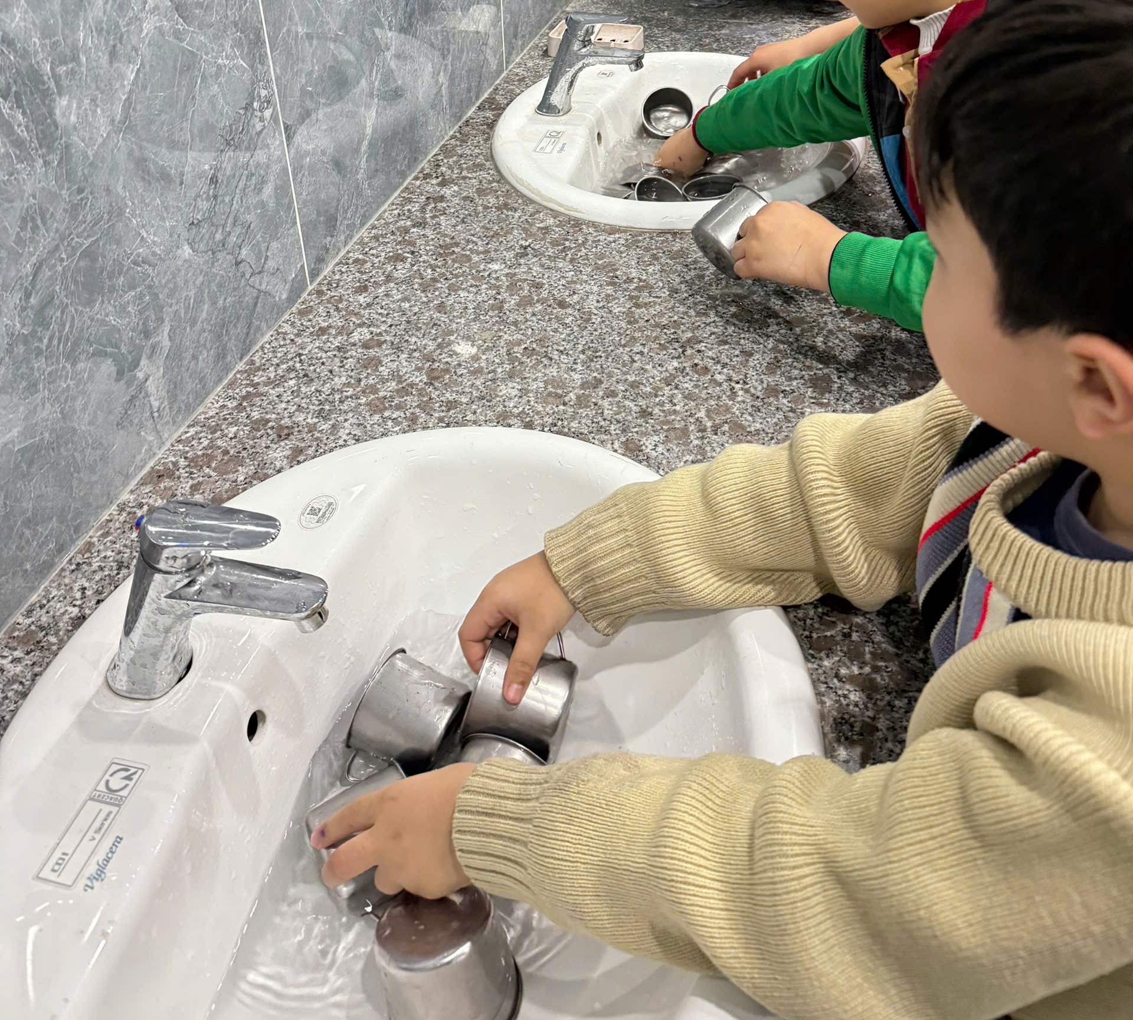
2. Các bước thực hiện tổng vệ sinh hiệu quả
Để việc tổng vệ sinh trở nên dễ dàng và hiệu quả, chúng ta có thể chia nó thành các bước cơ bản như sau:
- Lên kế hoạch: Trước khi bắt tay vào dọn dẹp, hãy lên kế hoạch cho các công việc cần làm. Bạn có thể chia sẻ công việc với các thành viên trong gia đình hoặc đồng nghiệp để tiết kiệm thời gian và sức lực.
- Dọn dẹp từ trên xuống dưới: Hãy bắt đầu vệ sinh các khu vực cao như kệ sách, đèn, cửa sổ, sau đó đến các khu vực thấp hơn như bàn ghế, sàn nhà. Điều này giúp bụi bẩn không bị rơi xuống các khu vực đã dọn dẹp trước đó.
- Chú ý đến các chi tiết nhỏ: Các khu vực dễ bị bỏ quên như cửa ra vào, tay nắm cửa, điều hòa, hay các đồ vật nhỏ trong góc tủ cần được dọn dẹp thường xuyên.
- Dọn dẹp khu vực ngoài trời: Nếu có sân vườn hay khu vực ngoài trời, việc quét dọn, tưới cây hay dọn lá rụng cũng rất quan trọng để không gian thêm xanh mát và sạch sẽ.
3. Tổng vệ sinh - cơ hội để kết nối cộng đồng
Ngoài lợi ích về mặt vệ sinh, việc thực hiện tổng vệ sinh vào mỗi chiều thứ sáu cũng là một cơ hội tuyệt vời để mọi người trong gia đình, cộng đồng hoặc tập thể kết nối với nhau. Đây là lúc mọi người cùng làm việc, cùng chia sẻ những công việc đơn giản nhưng đầy ý nghĩa, tạo dựng không khí vui vẻ và đoàn kết.
Các hoạt động dọn dẹp có thể được kết hợp với những buổi trò chuyện, chia sẻ câu chuyện trong tuần hoặc tổ chức những hoạt động tập thể như các trò chơi ngoài trời. Điều này không chỉ giúp mọi người gắn kết mà còn tạo ra một bầu không khí tích cực và tràn đầy năng lượng cho cả tuần tiếp theo.
4. Kết luận
Học tổng vệ sinh vào mỗi chiều thứ sáu không chỉ là một thói quen cần thiết để giữ gìn không gian sống sạch sẽ mà còn là cơ hội để rèn luyện ý thức cộng đồng và xây dựng môi trường sống lành mạnh. Dù chỉ là những công việc nhỏ, nhưng nếu thực hiện thường xuyên, chúng ta sẽ cảm nhận được sự khác biệt lớn trong chất lượng sống. Vậy tại sao không bắt đầu ngay hôm nay và biến hoạt động này thành một thói quen tuyệt vời của mình?

